Муниципальное общеобразовательное учреждение
« Школа № 167 г. о. Самара»
Самарской области

Конспект урока по русскому языку
в 1 классе
«Орфограммы русского языка»

подготовила
учитель начальных классов
Базитова Оксана Месхутовна

г. Самара
Цель: систематизация знаний учащихся об орфограммах русского языка. Задачи:
Образовательные: 1. Конкретизировать представления учащихся о предложении, формировать умение выделять основу предложения.
2. Систематизировать представления учащихся об имени собственном и правилах их написания.
3. Развивать умение распознавать и правильно писать слова с гласными после шипящих.
4. Закреплять знания учащихся о написании парных согласных, безударных гласных, проверяемых и непроверяемых ударением.
Развивающие: 1. Развивать орфографическую зоркость.
2. Привлечь внимание учащихся к переносному значению устойчивых выражений.
3. Развивать каллиграфические навыки и фонематический слух.
4. Обогащать словарный запас детей.
5. Развивать внимание, наблюдательность, самоконтроль, умение анализировать и обобщать.
Воспитательные: 1. Воспитывать уважение друг к другу и умение работать в сотрудничестве.
Оборудование: ИКТ ( слайды), карточки, индивидуальный и групповой материал, схемы- опоры, сигнальные карточки.

Ход урока
1. Организационный момент.
( Звучит музыка)
- Сегодня у нас необычный урок. У нас заседание редакционного совета газеты « Орфограммы русского языка». ( слайд 1)
В нашем офисе присутствует три отдела.
Я представляю вам первый отдел. Это « Отдел писем». Второй отдел-« Отдел новостей» и третий - « Отдел спорта».
- А кто же главный редактор газеты? ( Учитель)
- А теперь давайте поприветствуем наших гостей. ( Кивок головой)
- Садитесь. Улыбнитесь друг другу.

2. Техника НЛП.
- Положите голову на парту и повторяйте за мной.
« Я в школе на уроке русского языка. Я радуюсь. Внимание моё растёт. Я как разведчик. Память моя крепка словно камень. Я хочу учиться. Я хочу работать».
- Так работаем, ребята.
3. Минутка чистописания.
- Итак, редакторы, какое сегодня число?
- Запишем его в тетради.
Дети пишут. А учитель во время написания произносит слова:
Я тетрадочку открою
И с наклоном положу
Я от вас, друзья, не скрою
Ручку правильно держу
Сяду прямо, не согнусь
За работу я примусь.
- Кто записал, положили ручки, и пишем носиком число.
- Умнички!
- На доске материал для минутки чистописания.
дв дп дс двер ь доск а деньки
- Записываем. Редакторы должны писать красиво, с наклоном, с правильным соединением, чтобы читающим было понятно.
- А теперь каждый из отделов выполняет звуковой анализ слов. « Отдел писем»- слово « дверь». « Отдел Новостей»- слово « доска». « Отдел спорта»- слово « деньки».
- Используя опору, произведите звуковой анализ вслух. (Опрос слабых учащихся ) Кто согласен с ответом? (хлопок в ладоши)
(Опора на слайде 2)
1. Количество слогов
2. Количество букв
3. Количество звуков
4. Согласный (парный - непарный, звонкий - глухой, твёрдый - мягкий)
5. Гласный (ударный - безударный, верхнего ряда - нижнего ряда)

4. Актуализация и обобщение полученных ранее знаний, умений и навыков.
Задание 1.
- А теперь эстафета для отделов газеты.
- У вас на столе лист № 1. Необходимо по кругу пустить лист, а каждый редактор вставит пропущенную букву крупно фломастером
П..НАЛ | М.ДВЕДЬ | М..РОЗ
ВЕТ..Р | ..СИНА | Р..БОТА
С.БАКА | С..РОКА | С..НИЦА
К..РОВА | К..РОВА | М..ШИНА
П..ТУХ | Р..БЯТА | В..РОНА
Л..СИЦА | В..СЕЛО | М..РКОВЬ
Редакторы каждого отдела выходят к доске и прикрепляют лист № 1 (Появляется слайд 3 с правильно написанными словами)
- Как называется орфограмма? Проверьте работу своего отдела. Ваш самоконтроль. Покажите личики (Дети показывают либо улыбку, либо грустное выражение)
- Запишите в тетрадь любые три словарных слова.
Задание 2.
- А теперь разминка ( Слайд4 )
Пришла весна ярко светит солнышко хороши белые берёзки
-Взгляните, прочтите. Всё ли здесь красиво? Чего не хватает? ( Знаков препинания).
- У вас на столах они приготовлены. Уважаемые редакторы, покажите мне тот знак, который соответствует прочитанному стихотворению. (Подготовленные дети читают три стихотворения про . , ! , ?)
Загораживает путь,
Предлагает отдохнуть. (Точка)
Вечно думая над смыслом,
Изогнулся коромыслом. ( Вопросительный знак)
Бурным чувствам нет конца:
Пылкий нрав у молодца! ( Восклицательный знак)
- Ровно одна минутка каждому отделу, чтобы привести текст в порядок.
- Итак, заслушиваем по одному редактору от каждого отдела, а вы, ребятки, поднимаете нужный знак. ( Дети параллельно называют орфограмму. Начало предложения пишется с большой буквы.)
( появляется слайд 5 с правильным текстом)
Пришла весна. Ярко светит солнышко. Хороши белые берёзки!
- Запишите второе предложение и подчеркните главные члены.
Физминутка
Мы капусту режем, режем
Мы морковку трём, трём
Мы капусту солим, солим
Мы капусту жмём, жмём.
Руки вверх я подниму,
Это тоже я могу.
Руки вниз я отпущу,
Это тоже я могу.
А затем я помашу,
Это тоже я могу.
И как птица полечу,
Это тоже я могу.
А затем я посижу,
Это тоже я могу.
Я попрыгаю немножко,
Это тоже я могу.
И похлопаю в ладошки,
Это тоже я могу.

Раз, два - выше голова.
Три, четыре - руки шире.
Пять, шесть - тихо сесть.
Семь, восемь - лень отбросим.
Задание 3
- А теперь будем работать в группе. Выполните задание. Вспомните орфограмму.
Отдел « Писем» | Отдел « Новостей» | Отдел « Спорта»
Верш..на | Свеч.. | Щ..ка
Рыж..ий | Обещ..ю | Ч..лан
Тиш..на | Задач.. | Ч..до
Ж..раф | Ч..йник | Ч..лок
Реш..л | Пищ..т | Тащ..
Кувш..н | Рощ.. | Ч..гун
- Какое правило повторили? Запишите любые три слова. Подчеркните орфограмму.
Задание 4
- Продолжаем работать в группах. Догадайтесь, какая буква убежала?
Отдел « Писем» | Отдел « Новостей» | Отдел « Спорта»
Ду(б,п) | Во дв..ре | (к,К)оза (м,М)ашка
Гла(з,с) | На ст..ле | (б, Б)рат (и, И)лья
Шка(в,ф) | У р..ки | (г,Г)ород (0,о)рск
Зу(б,п) | На п..лях | (с, С)ело ( Д,д)убки
Чи(ж,ш) | На ст..не | (в, В)аня (с,С)мирнов
Рука(в,ф) | У х..лма | (Д,д)ядя (ф, Ф)едя
( Один из представителей отдела выходит к доске и объясняет, а другие отделы показывают сигнальные карточки).

Физминутка для глаз.
( Следим глазами за восьмеркой. А теперь моргаем, закрываем)

5. Работа по развитию речи учащихся.

Задание 5
(На слайде 6 дана пословица, но слова перепутали места. Составьте пословицу и объясните ее смысл)
Без не труда вынешь из рыбку пруда. (Без труда, не вынешь рыбку из пруда)

Задание 6
- О носе очень часто любят вспоминать в разговоре. В словарях можно найти более тридцати выражений со словом нос. Но не все люди понимают их правильно. Вот как поняли русские выражения иностранцы:
(Слайд 7)
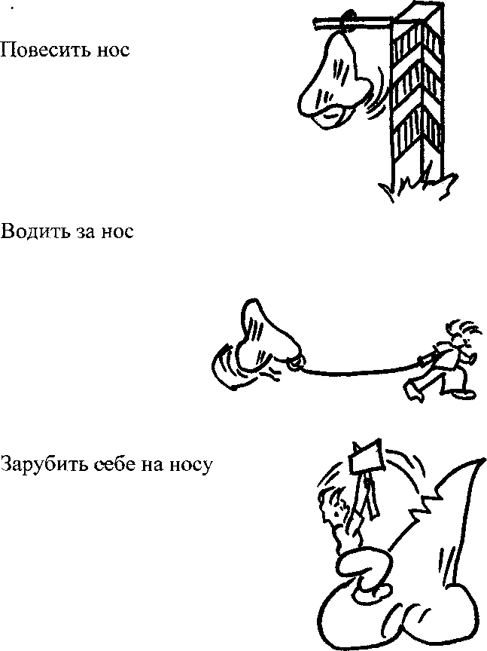

- А как понимаете эти выражения вы?
6. Итог.
- Что такое реклама? Сделайте рекламу нашей газете. Пусть гости наши послушают.
7. Контроль за усвоенными знаниями.
- У вас на столах красивые цветы. А мы сделаем их еще краше. Вы раскрасите кружочки на цветке в таком порядке:
Если вы согласны с моим утверждением, т. е. говорите « да», то красим кружок зеленым цветом, если не согласны, т. е. говорите « Нет», то красным цветом. ( Слайд 8)

Тест
1. Начало предложения пишется с большой буквы?
2. Имена, клички животных пишутся с маленькой буквы?
3. В словах: гора, мосты, слоны пишется безударная гласная а?
4. Верно ли, что жи-ши пиши с ы?
5. Верно ли, что в слове чай все согласные мягкие?
6. В слове сугроб на конце парная согласная б?
7. В словах: щука, чудо, чувство орфограмма чу-щу пиши с буквой у?
8. Название городов, деревень, улиц пишется с маленькой буквы?
( взаимопроверка, благодарность за урок детям, подарки гостям)

9. Домашнее задание.
-Подойдите каждый со своим проектом газеты. К следующему уроку подготовьте рекламу газеты.

Список использованной литературы
- Бескоровайная Л. С., Перекатьева О. В. Современные открытые уроки русского языка. Ростов н/ Д: Феникс, 2002.
- Бетенькова Н. М., Фонин Д. С. Конкурс грамотеев: Дидакт. игры и занимат. упражнения по рус. яз. для учащихся нач. шк. М. : Просвещение, 1995.

Использованные материалы и Интернет-ресурсы

- http://nsc.1september.ru/ - Еженедельник издательского дома "Первое сентября" "Начальная школа". Газета выходит каждую неделю, это огромный материал для учителей младших классов.
- http://festival.1september.ru - Фестиваль педагогических идей.
- http://www.uroki.net/- Методические разработки уроков, внеклассных занятий и презентаций.

